****MongoDB云数据库的优势****

通常使用MongodB一般有个方案，一是在主机上自己搭建，另外一个就是使用云计算厂商提供的MongoDB云数据库产品。相对自建MongoDB而言，以公有云UCloud的云MongoDB举例，使用MongoDB云数据库主要有以下优势

****1 部署流程****

UCloud是最早提供云MongoDB产品的云计算厂商，相对其他云计算厂商而言，配置也是最为灵活的。UCloud云MongoDB提供了2.4,2.6,3.0和3.2四个最为常用的版本，除了可自定义磁盘容量和内存上限外，客户可根据自身业务需求创建单实例MongoDB，任意节点数量的副本集，任意节点数量的configsvr和mongos，以及选择创建普通磁盘和SSD磁盘的MongoDB。

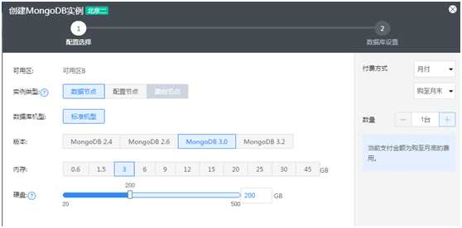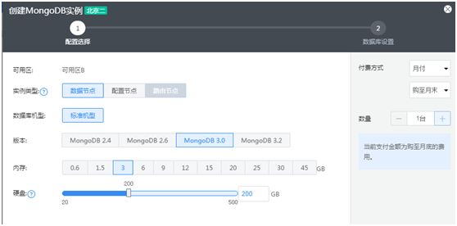

****2 弹性扩容和统一管理****

弹性扩容是云计算的一个非常巨大的优势，在MongoDB云数据库中，可以非常方便地实现内存在线升降级和磁盘升降级，已经资源的申请和释放，从而最高效地实现了容量规划。另外在自建DB中如果实例达到一定的规模，集中化的管理往往会成为一个较大的运维成本，MongoDB在云数据库中可以根据项目和业务种类进行分组，比如相同的业务使用统一的配置文件，从而有效地减少了运维成本。

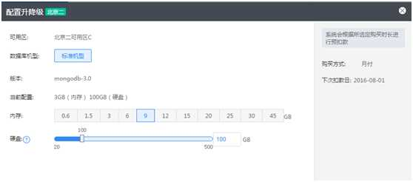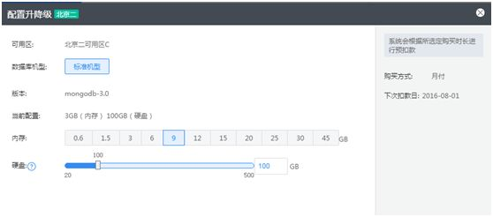  
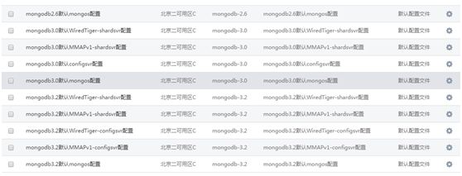

****3 备份管理****

在自建的MongoDB中，备份的管理往往也较为混乱，另外还需要额外的磁盘空间去存取备份文件。在MongoDB云数据库中，基本上各个云服务商都提供有成熟的备份策略，同样以UCloud举例，它可保存7次自动备份，3次手工备份，并根据自己的业务低峰期设置每天的定时备份时间段，还可以设置是否从secondary节点进行备份

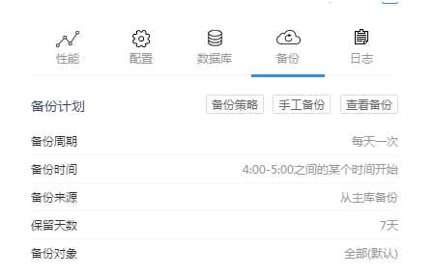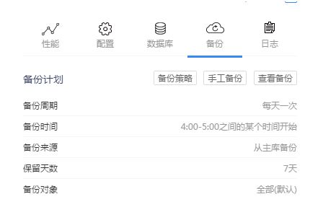

****4 监控和告警****

自建MongoDB中，数据库本身的监控项一般通过脚本获取mongostat的结果实现，CPU，内存，磁盘使用率等监控项还需要额外再写脚本，并配置好相应的告警策略。使用MongoDB云数据库，可提供非常丰富的监控项和告警策略，及时地发现和处理性能瓶颈。

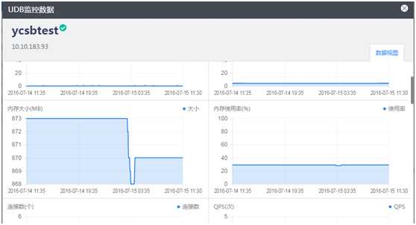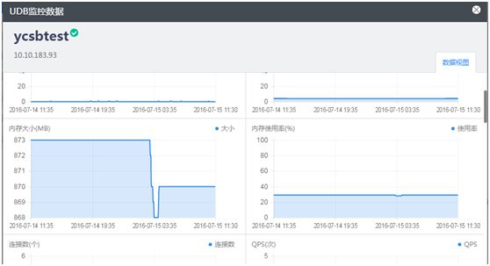

****5 故障处理****

使用MongoDB云数据库，当DB所在的物理机出现硬件故障或者DB本身出现性能问题，云计算厂商往往具备非常丰富的故障处理经验，可保障在最短的时间内恢复服务。另外，虽然云数据库虽然禁止客户登陆DB所在的物理机，不过一般云计算厂商比如UCloud可以提供错误日志下载等功能，方便客户去定位故障原因。

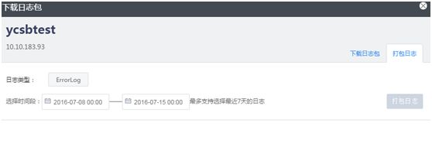  
  
****迁移到云数据库****

一般MongoDB的迁移上云的策略都是通过副本集的高可用性来实现，不过需要首先保证网络的连通性（这一点一般云计算厂商都会负责或协助打通）。通过将云DB作为自建DB的Secondary节点，当两边的数据达到完成一致，确认数据正常后，手工做一次高可用的切换，使得服务整理从自建DB切换到云DB。当切换完成后，云DB可成功选举成为新的Primary节点，这时即可在新的Primary节点上rs.remove移除自建DB节点，从而实现了MongoDB上云的平滑迁移。下面已自建的MongoDB是三个节点组成的副本集为例，现在想迁移到云上，方案图如下

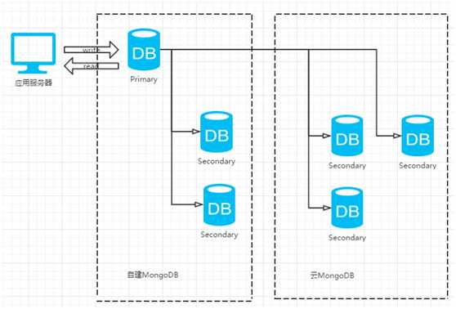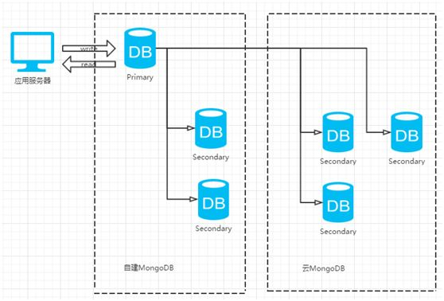

当数据完全一致后，人为地将旧主库关闭，并将Mongodb云数据库中的一个Secondary节点提升为新的Primary节点

点

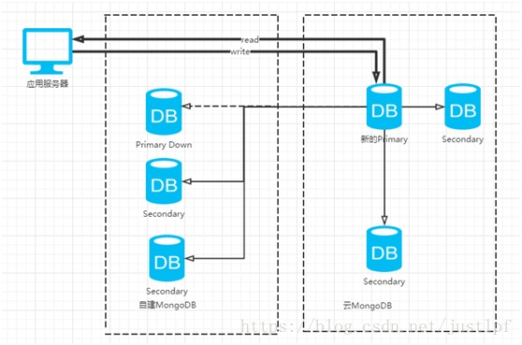

确认业务正常，数据没有问题后，在MongoDB云数据库的Primary节点中挨个删除自建DB的数据节点即可。

另外，部分云计算厂商，比如UCloud已经推出完整的MongoDB数据库上云工具，用户可自行调用API即可实现MongoDB迁移到云数据库